洛兹德拉

本模组设定于1920年代的苏格兰。适合于有一定冒险经验的团队，他们将面对来自公元12世纪的恐惧。本冒险提供了一个获得一本古书的机会，很适合作为一个附加的冒险使调查员们获得一些信息。本模组也可以作为一个单独的冒险，配以恰当的设定，出现在其他任何的时间地点中。

调查员的介入

如果该次冒险的目的是让调查员们寻找他们需要的信息，他们将获知这些信息可能存在于一本现存的古籍之中。调查员已知各种的讯息都表明这本书应该是在苏格兰的肯布拉弗村。如果该次冒险是单独进行的，那么下面这封信将会使调查员们参与其中

亲爱的 X
我希望这封信没有给您带来困扰。一位我们都熟悉的朋友告知了我您和您的伙伴在处理各种困难诡异的事件上有着过人的勇气和技巧。鉴于我的身体状况，我无法进行远行，在此我怀着无比的真诚希望能够雇佣您帮我一个忙。
在我进行的对各种相关事物的研究过程中，我了解到了一本相当有趣的书籍的存在。根据我在历史学上的造诣，以及各种掌握的资料来看，这本书是一个名叫约瑟夫的基督徒思想家在12世纪写下的。根据其他地方对这本书的描述，书中包括了大量超自然的信息，都是关于“圣经中未提及的恶魔”。
对于我在这个课题接下来的研究，这本书中的内容可谓无价之宝。我设法根据神话作品以及民间传说来寻找这本书的所在。在我看来，它现在有极大的可能存在于苏格兰的肯布拉弗村中
如果您接受了重获这部典籍的工作，我的大学会提供给您合法的通行证以及一笔公道的报酬
真诚的
Dr.K.Phileus
哈佛大学

如果调查员决定开始寻找这本书，他们就需要安排一次去苏格兰的旅行，如果调查员们接受了费琉斯博士的雇佣，他会将旅行一路都安排好。调查员们将获得驶往英格兰的海轮船票，然后从陆路前往苏格兰。

守密人信息

在未知的历史中，一个搜寻矿物以及其它有用的资源的Mi-Go 远征队在火星着陆。不幸的是，他们无意中被一种正在蛰伏中的生物盯上了,这种生物，所谓的洛兹德拉，苏醒过来，将mi-go作为寄主，把寄生虫植入了进去。变成了可怕的不死菌怪之后，Mi-Go带着他们的新主人穿越空间来到了更加好客的地球。
在地球土生土长的各种生命形态中，可怕的洛兹德拉发现了很多适合他们的寄主，于是他们在原始的地球上肆意的成长着，直到他们侵入了被远古存在者们所占据的土地。
在洛兹德拉大肆侵略了一个小城镇之后，远古存在者们采取了迅速而且极具毁灭性的行动。他们使用了一种针对洛兹德拉有极大杀伤力的辐射武器横扫了城镇，并且将在场的洛兹德拉全部击溃。据乐观的估计，远古存在搜寻并铲除了他们能找到的所有洛兹德拉,仅有残存的小部分为了躲过攻击而陷入蛰伏。
许多个世纪过去，蛰伏中的洛兹德拉由于自然界的变迁而分散开来。他们和人类的第一次交手在公元121年，起因是罗马的修路工人在施工的时候让一些洛兹德拉重现天日，并且把他们当做了远古的器物交给了当地的官员。洛兹德拉由此从蛰伏中醒来，并且很快的控制了当地的行政中心以及一支部队。幸运的是，一名官员的孩子逃脱了魔掌并将警报送了出去。于是一支部队被派来平息这场事件，但是对于士兵们来说，逃跑反而成了最幸运的下场，比起那些尸体和被寄生的同伴。
这时，一名叫做菲德洛斯的希腊思想家成了罗马人的救世主。菲德洛斯认识一位被称为“疯狂”菲洛的人，这个人阅读过很多关于史前文化起源的书籍。菲洛告诉菲德洛斯罗马人所需要的是一种叫做“上古金属”的东西，而现在已知的只有埃及的神庙中尚存有少量。在得到这种金属之后，菲德洛斯很快的将他们打造成箭头以及一把其貌不扬的剑。接着一批装备有这些特殊武器的部队再次被派出，他们成功的击败了洛兹德拉，并将其再次打入长眠。
菲德洛斯接受了洛兹德拉的看守者的职责，接管了这些特殊武器，并得到了政府的支持。一部分金属被熔炼成金属丝，用来捆绑沉睡形态下的洛兹德拉。另外的一些被铸则成锁链，装在了菲德洛斯所著的，有关于洛兹德拉的所有记录和知识的书上。
自那以后，菲德洛斯的接班人们谨遵教诲，成功地封印者睡眠中的洛兹德拉，直到公元1140年。在那一年，一部分成员被杀，洛兹德拉失窃，并被带到了苏格兰。一名幸存者，约瑟夫，成功的追踪洛兹德拉到了一个村庄，但是当他到达的时候，洛兹德拉已经被唤醒。
约瑟夫在1411年到达了村庄，迎接他的是苏醒的洛兹德拉和他的仆从们，但是约瑟夫依旧击败了他们，同时自己也奄奄一息。约瑟夫告诉幸存下来的村民将洛兹德拉束缚在那特殊的金属绳中，并且妥善保存那本记录了所有知识的书。
那书和洛兹德拉一直留在了这村庄中，直到现在。

苏格兰之行

除非守密人想要动些手脚，否则一路无话。调查员们在搭乘了轮船，火车，汽车之后会安全抵达村庄肯布拉弗，村庄离最近的城市有两小时车程

调查

有大量的线索等待调查员去发掘，最主要的两个来源就是那本古籍以及当地的村民

典籍
如果调查员决定去调查有关书籍的情况，他们有可能发现以下这些信息。如果他们是受雇于费琉斯博士，他会提供给调查员们如下信息
一个资料来源是由查理斯 温冬博士所著，1908出版的《岛境秘史》。这本书可以在不列颠以及美国的各大图书馆找到，伦敦大学有一部副本，这本书中有如下的相关记载

……一个和许多有关湖怪或者海怪的传说类似的故事，故事中提及了一只蛇型生物叫做洛兹德拉也可能是洛萨。故事中一个贼偷走了这种怪蛇的蛋，并把它带到了肯布拉弗村。这桩窃案激怒了怪蛇，它从附近的湖中升起，袭击了村庄。就像大多数怪兽故事一样，一名“秘鲁人”出现在最后关头并且干掉了怪物。故事中的这位“秘鲁人”叫做约瑟夫。根据情节，约瑟夫被怪蛇打成-9，并且留给后人一本书以及他的宝剑。这故事和其他这类传说的相似性显而易见，进一步的研究表明……
*“秘鲁人”：传说中最后关头出现拯救世界的人。

这本书中的信息能够把玩家引向另一本有关洛兹德拉古书，这本书十分稀有，但是大部分的图书馆。包括伦敦大学- -会长？会拥有一份副本，或者影印权限。这本书是由朱利安怀特博士所著，1821年出版的《罗马的非主流信仰》。著作中有关的内容如下。

……
罗马有很多规模十分小的信仰群体，菲德洛斯兄弟会就是其中之一。任何一个读过柏拉图著作的人对菲德洛斯这个名字都不会陌生，但是没有任何证据表明这个兄弟会和我们哲学之父所提到的菲德洛斯有任何联系
菲德洛斯兄弟会最早的记载来自于一个默默无闻的历史学家西格阿斯.根据西格阿斯的说法，这个兄弟会在公元121年建立并得到了罗马政府的支持。这个兄弟会的出现似乎并不像大多数情况那样和宗教挂钩，并且他们也并不信奉任何神明。西格阿斯指出兄弟会的宗旨是保护罗马人民远离洛兹德拉的侵害。后者曾经铲平了一个议事厅，并对周围地区造成了很大威胁。而菲德洛斯，用一种专门克制洛兹德拉的特殊“上古金属”将其击败……
……

最后一段有关的真迹就是西格阿斯在公元162年的著作。现在仅有一些残片保存在伦敦大学，原文是拉丁语。无翻译。译成英语后大意如下

一位老者向我讲述了他当年的亲身经历。一组修路工人在挖掘的时候偶然间在土中发现了一粒蛋。意识到这东西的不寻常，他们把它带到了一位当地官员撒鲁斯的宅邸。不久，蛋自行孵化了，并给当地的人们带来了毁灭。撒鲁斯的儿子逃脱了，并向附近的军队求救。一对勇敢的士兵迅速出发，却只有两个饱受惊吓的人逃回，尖叫着“飞行的怪物”以及一些更恐怖的词语。这时，一名叫做菲德洛斯的希腊人出现，并用从埃及带来的古老金属协助军队。在这种金属的武装下，勇武的战士击败了怪蛇洛兹德拉，并把怪蛇再次变成的蛋交给了菲德洛斯看守

村庄

如果调查员们表现的彬彬有礼，那么村民们还是乐于和他们交谈。大部分村民靠养羊出售羊毛以及捕鱼为生，对那古老传说所记载之外的事情知之甚少。大部分村民会给出以下的故事内容
挺久以前，中世纪内时候吧，一贼拉邪恶的东西装成大蛇内样从湖里爬出来。他把村子好顿祸害，直到吧，有一葛老远来的人儿跟它干了一架。这人吧，叫约瑟夫，就把内蛇脑袋瓜子给销了，但是呢，他腿也让内蛇给咬一口。完了吧，他就中毒了，眼瞅就完蛋了，这时候涅，他就把他内书跟把剑就给留村儿里了。然后，村里人儿一瞅，咋整，葬了吧，就把他给火葬了，就埋在内嘎内坟里。他留下内点玩意儿也就搁内边一塔楼上了。

村民丝毫不会隐瞒坟墓和石塔的位置。如果调查员显得有兴趣，村民们会建议他们和坟墓以及石塔的看守者戴维 莱因谈谈.
莱因已过花甲，并且已经看守了40多年。如果调查员足够礼貌。他会乐意将调查员们带进塔的内部，并给他们展示那本书。作为看守者代代口头相传的讯息，莱因比普通村民了解更多的事情。他知道约瑟夫并没有真正的杀死洛兹德拉，并且洛兹德拉的蛋就在塔里。他还知道只有约瑟夫用的剑上的特殊金属能够伤害到洛兹德拉。然而莱因害怕给村民带来恐慌，并没有将这些事情公布于众，
如果调查员问起书，莱因会依据调查员是否显得诚实来决定是否将书拿出来。但是他不会允许任何人拿起或者阅读这本书，因为经过漫长的岁月这本书早已脆弱不堪。然而他会提到邻镇的一名学者在100年前曾经誊写了一个副本。他说那名学者大概会以一个合适的价钱来分享那本副本
莱因不会允许调查员进入塔的深层以及坟墓内部，如果调查员们坚持，则附近的村民会介入并组织他们
在调查员与莱因会面的结尾，莱因会提到最近也有另一个人来村子询问过关于书的事情，那个人自称为“唐纳德 韦斯特”，是一个古董收集者。如果问及这个人，莱因会说他不喜欢那个人贼眉鼠眼的样子。

学者

调查员们去拜访学者是推进冒险进程的重要环节。如果某些，抑或所有调查员都决定不去造访学者，那么冒险中的一些事件就需要进行修改。在这种情况下，留在村子里的调查员们将被暂时移出游戏，直到拜访学者的调查员归来为止
学者住在距离村子6英里的小镇上。他叫做埃里克 沃特斯，是个退休的大学教授，现在则和两只狗以及六只猫住在一间简朴的小屋里。他会很开心的接待礼貌的客人，尤其是那些文化人。如果调查员们提到那本典籍的影印版本，他会说自己的确有一部，并且愿意把它出售给名声好的买家。在此之上他也会提到一个十分“贼眉鼠眼”的家伙不久前到过这里询问关于那本书的事情，沃特斯会说：“我能看出来那家伙不是什么好鸟，就把他敷衍走了”
如果调查员们看起来诚实可信，沃特斯会把书卖给他们，他会告诉调查员们这是一部很细致的原版拷贝，出自学者亨利 麦克瑞之手。沃特斯还解释道，原文是用一种拉丁密码书写的，他在拿到这本书的时候还同时获得了麦克瑞的破译码。他还会说：“根据一些人的说法，麦克瑞在出版了关于破译码的文章以后就开始变得举止奇怪。传闻一天早晨他妻子发现他死在浴缸里，自杀。我想，大概是用剃须刀片割了自己的喉咙，令人郁闷的事情。以上“
沃特斯承认他自己从未阅读过这本书，他仅仅核对过拷贝版和原版的页数是相同的。

地图
下面是关于冒险中用到的地图的详细注释

肯布拉弗村
村子不大，是一个祥和之地。四处可见的是传统屋舍，以及各种小工业作坊和渔家码头。村子的其他与众不同之处就要数约瑟夫的墓和塔。不仅仅因为村子坐落在约瑟夫湾,也有纪念那位英雄之意

牧场区
这是村子里牧羊的主要场所。在白天这里会有一群群的羊以及放牧它们的羊倌。在韦斯特唤醒了洛兹德拉之后，这里将变成屠宰场。

村庄区
严格意义上，这里才算真正的村民居住区。这里由一些传统的建筑物组成，一旦韦斯特释放了洛兹德拉。这里会尸横遍野

墓
这就是传说中的约瑟夫之墓，荒冢无形，杂草丛生，只有一部分没有杂草，是裸露着的地面。村中传说这是因为约瑟夫为了防止敌人的归来而一直不懈看守，为了不阻挡他的视线，杂草都不在这里生长。实际上则是他的剑所产生的辐射阻止了植物生长。坟墓是由一个土质小丘和一块雕刻的石碑构成。如果坟墓被挖开，则可以发现一具骷髅，以及尘封多年的宝剑，那把剑正好处于杂草不生的那个方位。在剑的周围可以看到一些完全腐烂成渣的木片，这原来是一个保护剑的拥有者免受辐射的木盒。
塔
这塔实际上是一个不大的建筑，十五英尺高，十英尺宽。约瑟夫的书就存放在主室中一个上锁的匣子里。在木地板的地下则藏着另一个木匣，里面就是蛰伏中的洛兹德拉。在蛰伏期间，洛兹德拉看起来就像一个布满了奇怪纹路的光滑的黑色的蛋。整个蛋被一种光洁到就像发光一样的金属丝线缠绕着。如果韦斯特唤醒了洛兹德拉，那么自然而然这蛋将不复存在。莱因和韦斯特的尸体会零落在地板上，周围散布着肉块。看到这一幕将会损失0/1d3理智点
码头
这是当地渔民使用的码头，渔民们没有打渔的时候会有几艘渔船停靠在这里。

情节
下面是冒险中的关键事件

洛兹德拉的苏醒
当调查员们造访学者的时候,唐纳德 韦斯特则回到了村庄。他是一个以偷取贵重的文物为生的窃贼。一般来说，他会把赃物卖给那些富有的奢侈的且并不关心物品来源的收藏家们。当他要偷那原版书之时，莱因出乎意料的出现了。在他们的打斗中，莱因被杀死，同时房间的地板也被破坏了一部分。韦斯特会调查出楼板下面藏着的另一个木匣。打开之后，他会看到洛兹德拉。意识到他不可能把整个木匣搬走，于是他开始拆除那些，看起来很贵重的捆绑着蛋的金属丝。当他仔细的整理拆下的金属丝的时候，洛兹德拉苏醒并向他发起攻击，接着就用他和莱因的尸体填满自己沉睡了几百年的肚子。
一旦洛兹德拉来到村子，他就开始攻击村民，同时他会寄生在一部分村民身上。一旦所有的村民都被杀死，他会继续进食村民的尸体，然后转向羊群。同样的，他也会把一些羊变成宿主。在这之后，他会安顿下来休息，消化食物。
如果洛兹德拉苏醒的时候恰巧有调查员在村子里，则他们就会被卷入事件，洛兹德拉会优先攻击威胁最大的敌人。

羊
当调查员们返回村庄，第一个令他们感到事情大条了的证据就是羊群尸横遍野。尸体看起来是被活活的撕碎或者吃掉的。他们会发现一个人和四只羊在草地上失神落魄的晃荡
实际上这个人已经挂了，他的尸体被一个洛兹德拉寄生用来当做食物和移动的工具。羊也一样。寄主正在羊肚子里剧烈的活动，就在这群心惊肉跳的调查员们眼前，羊开始发出可怕的叫声，然后他们的腹部剧烈的膨胀。血开始从羊的眼睛鼻子耳朵重喷出，然后他们开始乱抖，抽搐，跌倒在地。最后伴随着可怕的声音炸开。这一幕需要调查员做理智检定并损失0/1d3点理智点。在爆裂的羊尸体中，洛兹德拉 Flyer会显现出来，他们抖动身体甩掉血和内脏，然后飞向调查员们，看到这一幕的调查员需要过理智鉴定。受寄生的人类也会攻击调查员。
如果战斗快速解决，其他被寄生的村民没机会加入战斗，如果调查员们很快的干掉了敌人，并不会有援军从村子中出来。

村庄
当调查员们进入村庄，他们会看见满大街的碎尸，需要过一个0/1的理智检定，街上会有5个受寄生的村名四处游荡。

和洛兹德拉的战斗

洛兹德拉此时已经返回到幽暗的湖中休息，所以他不会知晓村子中到底发生了什么，如果调查员够机灵，他们会立刻去约瑟夫的墓中获取剑，没剑，调查员毫无胜算。当洛兹德拉意识到调查员的到来，他会从湖中升起并发起攻击，直到所有调查员被消灭，或者自己被消灭。

结局
冒险在调查员或者洛兹德拉死亡后结束，如果调查员活到最后，1d10的理智点是他们的奖励。当然他们也需要做好善后工作。或许一个博物馆是重新进入蛰伏状态的洛兹德拉该呆的地方。

神秘生物们

洛兹德拉
描述
单个的洛兹德拉的身体看起来像一个巨大的虫子，暗灰色，并且满布着诡异的纹理（就像异形）。但是和虫子不太一样，洛兹德拉的身体上部有两只触手伸出，触手前段是引人注目的长着锋利骨爪的手状物。洛兹德拉的头部没有明显的眼睛或者其他感觉器官，虽然如此，洛兹德拉有着强大的感知力，包括敏锐的听觉，以及探测热源的能力。洛兹德拉有着相对而言较小的嘴，但是充满了类似牙齿的针状物。他们的嘴里面还有可以伸长的卷须，洛兹德拉就是用这东西把寄生物注入宿主。
战斗中，洛兹德拉习惯于用他触手前段的爪子猛击对手，并用牙齿将对手撕裂。如果洛兹德拉成功咬中了敌人，它会尝试将寄生虫注入，这需要洛兹德拉和目标做一个力量对抗。如果洛兹德拉成功，寄生物成功进入敌人的身体，目标的肉体开始剧烈的反应。寄生物将对宿主在接下来的1d3轮里每轮造成1d3点伤害。被寄生的目标将损失0/1d3点理智点。
不管怎样，一般的武器就可以对洛兹德拉造成伤害，它每轮可以再生三点血。进一步说，如果洛兹德拉被“杀死”了，他将会把自己压缩成一个几乎没法被破坏的蛰伏状态的豆荚状物（文中一直提到的“蛋”）。一旦被“杀死”了，洛兹德拉就会每天回一点血，直到生命上限的一半，到此为止，他就会展开自己的身体恢复正常的样子，并且也以正常的速度回复生命。洛兹德拉除非进入蛰伏状态，否则不能回复由特殊金属造成的伤害。如果洛兹德拉在蛰伏状态下始终接触着特殊金属，那么他虽然可以把生命值回复到生命上限的一半但是缺没法展开自己的身体。洛兹德拉也会依靠蛰伏这种方式来度过严酷的气候或者食物贫乏的时期。
一个洛兹德拉可以创造各种各样的寄生物，其中一种就是注入人类（或者是其他的类人智慧生物）尸体中。这种寄生虫在尸体中扩散，并借此活化尸体。这个活化过程需要1d3个小时。制造这样的一个寄生虫花费洛兹德拉2点MP。另一类寄生物就是寄生在死掉动物的身体里，这种寄生虫以寄主的尸体为食，直到他们成长为洛兹德拉 flyer。这个成长过程需要1d3+3的小时。制作这样的一只寄生虫需要花费洛兹德拉1点MP。其他的洛兹德拉还可以制造出其他种类的寄生物。
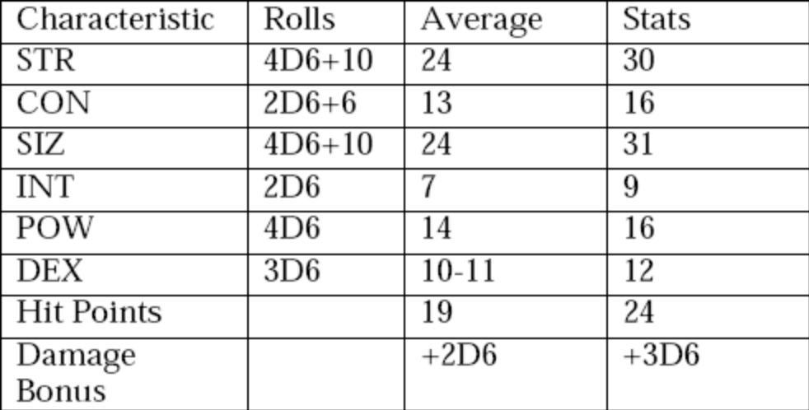

Move: 8/12 Walk/Swim
Weapons: Bite 50% Damage 1D8+Special, Claw 40% 1D6+db
Armor: None.
Spells: None.
Sanity Loss: 0/1D8 Sanity Points to see a 洛兹德拉.

洛兹德拉僵尸
描述
洛兹德拉僵尸看起来很像普通僵尸，除了他们的皮肤上布满了细小的卷须，眼睛的位置被一把花茎样的组织取代，以及嘴里伸出的针状肉芽。卷须是被寄生尸体的一部分，就像衣服一样。眼睛位置的花茎组织是感热器官。
洛兹德拉僵尸比普通的僵尸聪明不少，他们可以制定计划，以及简单的策略性行为。洛兹德拉僵尸可以通过放出某种热量散发的形式来和其他洛兹德拉交流。他自己并不能创造和自己一样的洛兹德拉僵尸.
由于寄生虫扩散遍布尸体全身，洛兹德拉僵尸很难被杀死。大部分武器只能对他造成很少的伤害。他们的武器是口中类似牙齿的针状物，通过噬咬来攻击敌人。在攻击的时候还会给目标注入腐蚀性物质，如果目标的幸运检定失败，则受到额外1d3点伤害。
寄生虫通过分泌一种化学物质为寄生的尸体防腐，这使得一具被寄生的尸体可以有效使用最多2周。在那之后，尸体会碎烂为一堆腐肉，寄生虫也随之死亡。
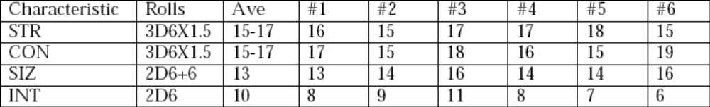
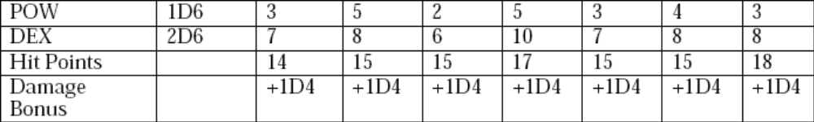
Move: 8
Weapons: Bite 30%, damage 1D4+Special.
Armor: None, but impaling weapons do 1 point of damage and all other conventional
weapons do only half damage.
Spells: None.
Sanity Loss: 1/1D8 Sanity Points to see a 洛兹德拉 Zombie.

洛兹德拉飞行者
描述
洛兹德拉飞行者有着暗灰色的身体和略微带粉色的腹部，他们通过震动巨大的膜状翅膀飞行。它的大嘴几乎占了整个头部，能像十字花般张成4瓣，这一切使得它的噬咬极具破坏力。和其他的洛兹德拉一样，洛兹德拉飞行者能侦测热源
战斗中，洛兹德拉飞行者会俯冲向目标，瞄准目标的头部或肢体。成功的一次攻击会带来相当严重的伤害，并且会携带腐蚀效果，如果被害者幸运检定未成功，则遭受额外1d3点伤害。
洛兹德拉飞行者战斗中每轮回复1点生命值，但是会被正常的杀死。特殊金属会对洛兹德拉飞行者起到和洛兹德拉一样的作用。
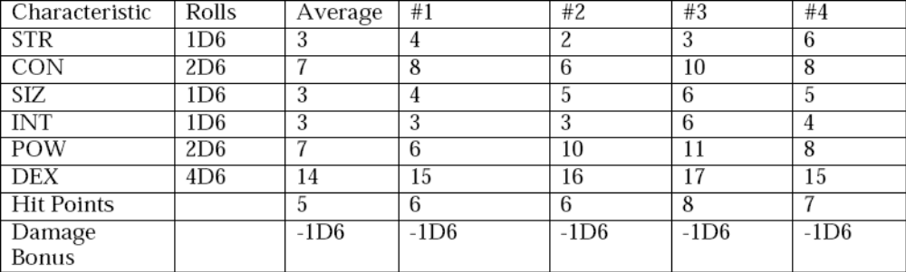
Move: 1/12 crawling/flying
Weapons: Bite 40% Damage 1D3
Armor: None.
Spells: None.
Sanity Loss: 0/1D4 Sanity Points to see a 洛兹德拉 Flyer

史前神物
下面的细节描述了冒险中出现的史前神物

约瑟夫之剑
这剑看起来真糙，剑身看起来像罗马短剑，但是却能一眼看出是由非同寻常的金属制成。剑明如镜，就像发出冷光一般。坚硬无比，感觉无视任何形式的摧害。作为武器，这把剑造成1d6+1+db点伤害，拥有40点生命值，基础几率为20%
剑的材质对洛兹德拉十分致命，被此剑攻击的洛兹德拉会受到剑辐射带来的额外2d6点伤害，这辐射会灼烧洛兹德拉,并留下疤痕。
同时这剑的辐射对人类也是有害的。如果一个人类长期暴露在这辐射中，他会患上辐射带来的疾病。在游戏期间，暴露在剑辐射中的人会每两天损失一点体质。损失的体质的一半会以一月一点的速度回复。

约瑟夫之书
拉丁文书写，约瑟夫所著，全一卷。
菲德洛斯兄弟会的记录，包含了兄弟会的历史。也含有大量的由兄弟会成员历经几个世纪搜集来的神秘知识。破译书文需要译码，或者大量的时间和精力（好几个月，需要进行语言，知识，幸运的检定，难度守密人自定）。
理智损失1d4/1d8；克苏鲁知识+8%；平均需要14周的时间来学习，一旦翻译成功就会即刻领悟。法术：Bless Blade，Cast out Shan，Chant of Thoth，Elder Sigh。

地图

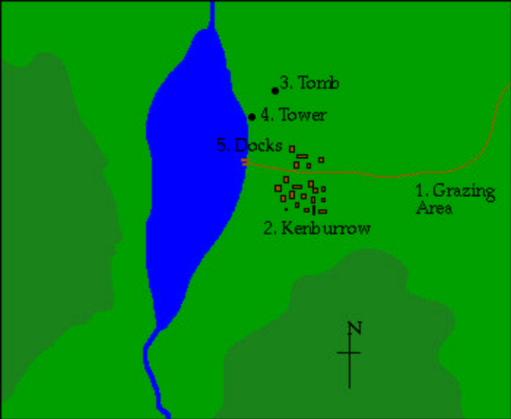

亲爱的 X
我希望这封信没有给您带来困扰。一位我们都熟悉的朋友告知了我您和您的伙伴在处理各种困难诡异的事件上有着过人的勇气和技巧。鉴于我的身体状况，我无法进行远行，在此我怀着无比的真诚希望能够雇佣您帮我一个忙。
在我进行的对各种相关事物的研究过程中，我了解到了一本相当有趣的书籍的存在。根据我在历史学上的造诣，以及各种掌握的资料来看，这本书是一个名叫约瑟夫的基督徒思想家在12世纪写下的。根据其他地方对这本书的描述，书中包括了大量超自然的信息，都是关于“圣经中未提及的恶魔”。
对于我在这个课题接下来的研究，这本书中的内容可谓无价之宝。我设法根据神话作品以及民间传说来寻找这本书的所在。在我看来，它现在有极大的可能存在于苏格兰的肯布拉弗村中
如果您接受了重获这部典籍的工作，我的大学会提供给您合法的通行证以及一笔公道的报酬
真诚的
Dr.K.Phileus
哈佛大学

……一个和许多有关湖怪或者海怪的传说类似的故事，故事中提及了一只蛇型生物叫做洛兹德拉也可能是洛萨。故事中一个贼偷走了这种怪蛇的蛋，并把它带到了肯布拉弗村。这桩窃案激怒了怪蛇，它从附近的湖中升起，袭击了村庄。就像大多数怪兽故事一样，一名“秘鲁人”出现在最后关头并且干掉了怪物。故事中的这位“秘鲁人”叫做约瑟夫。根据情节，约瑟夫被怪蛇打成-9，并且留给后人一本书以及他的宝剑。这故事和其他这类传说的相似性显而易见，进一步的研究表明……

……
罗马有很多规模十分小的信仰群体，菲德洛斯兄弟会就是其中之一。任何一个读过柏拉图著作的人对菲德洛斯这个名字都不会陌生，但是没有任何证据表明这个兄弟会和我们哲学之父所提到的菲德洛斯有任何联系
菲德洛斯兄弟会最早的记载来自于一个默默无闻的历史学家西格阿斯.根据西格阿斯的说法，这个兄弟会在公元121年建立并得到了罗马政府的支持。这个兄弟会的出现似乎并不像大多数情况那样和宗教挂钩，并且他们也并不信奉任何神明。西格阿斯指出兄弟会的宗旨是保护罗马人民远离洛兹德拉的侵害。后者曾经铲平了一个议事厅，并对周围地区造成了很大威胁。而菲德洛斯，用一种专门克制洛兹德拉的特殊“上古金属”将其击败……
……

挺久以前，中世纪内时候吧，一贼拉邪恶的东西装成大蛇那样从湖里爬出来。他把村子好顿祸害，直到吧，有一葛老远来的人儿跟它干了一架。这人吧，叫约瑟夫，就把内蛇脑袋瓜子给销了，但是呢，他腿也让内蛇给咬一口。完了吧，他就中毒了，眼瞅就完蛋了，这时候涅，他就把他内书跟把剑就给留村儿里了。然后，村里人儿一瞅，咋整，葬了吧，就把他给火葬了，就埋在内嘎内坟里。他留下那点玩意儿也就搁内边一塔楼上了。

译名表
Charles Winters：查理斯 温冬
Citius：西格阿斯
David Lynn：戴维 莱因
Donald west：唐纳德 韦斯特
Eric Walters：埃里克 沃特斯
Henry McRay：亨利 麦克瑞
Julian White：朱利安怀特
Kenburrough：肯布拉弗
Losa：洛萨
Lozdra：洛兹德拉
Phaedrus：菲德洛斯
Philo：菲洛
Phileus：费琉斯
Sallus：撒鲁斯

